Перечень транспортных средств, признанных брошенными, разукомплектованными, бесхозяйными
дата осмотра | адрес | марка/модель/гос. номер/цвет | срок добровольного/принудительного перемещения | фотоматериалы
14.04.2021 | г. Воронеж,  ул. 45 Стрелковой Дивизии, 204 | Ниссан Куб  С619ОР36  серый | 28.04.2021/ в соответствии с п. 4.1 постановления № 36 от 29.01.2018 | 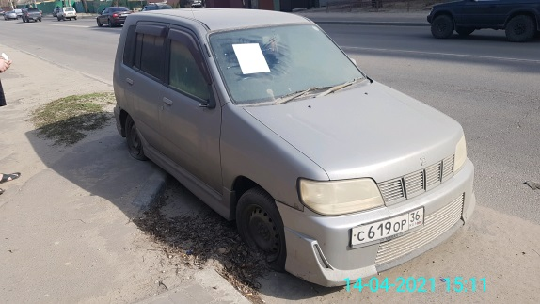 | 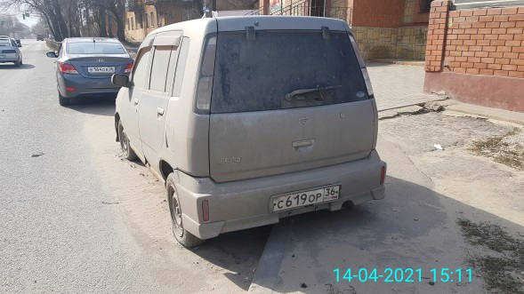
14.04.2021 | г. Воронеж,  ул. Чайковского, 5 | ВАЗ 2107  В783НР36  зеленый | 28.04.2021/ в соответствии с п. 4.1 постановления № 36 от 29.01.2018 | 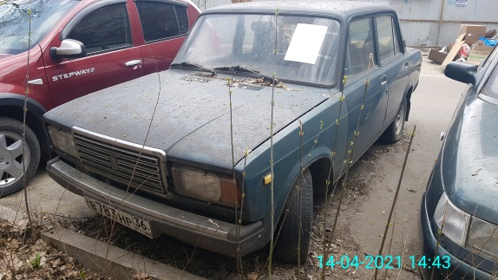 | 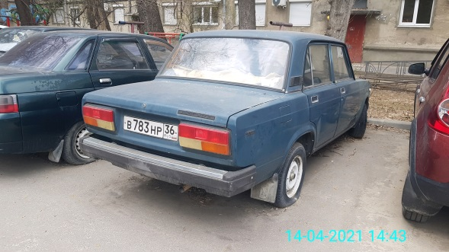
14.04.2021 | г. Воронеж,  ул. Чайковского, 5 | ВАЗ 2110  А550ЕО36  зеленый | 28.04.2021/ в соответствии с п. 4.1 постановления № 36 от 29.01.2018 | 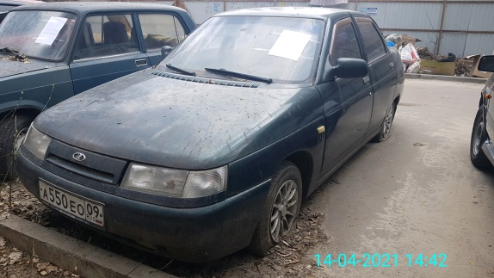 | 